EXAMEN 1 DE MECANICA DE ROCAS APLICADA
TEMA1 Enumere la importancia y las aplicaciones del conocimiento de mecánica de rocas en la formación de un Ingeniero Civil—
El estudiante puede evidenciar las relaciones y diferencias sustanciales con la mecánica de suelos, el conocimiento de geología aplicada es muy importante ya que puede diferenciar los diversos materiales a utilizarse en un proceso constructivo.
Con el conocimiento de mecánica de rocas puede valorar los macizos rocosos para materiales de construcción, valorar la estabilidad , diseñar vías o carreteras apropiadamente-
La mecánica de rocas tiene un amplio campo de conocimientos aplicados a obras civiles trales como presas , túneles , vías , edificaciones , planes urbanísticos, etc.
TEMA2 Del ciclo de rocas, una roca ígnea puede hacerse sedimentaria
Una roca Ígnea puede hacerse sedimentaria , desde el punto de Ingenieria Civil Si , tenemos por efectos de meteorización y erosión en que las rocas se degradan rápidamente convirtiéndose en rocas sedimentarias
TEMA 3 explique la definición de RQD , limitaciones y para que se la utiliza en las clasificaciones.
ÍNDICE DE CALIDAD DE LAS ROCAS, RQD
“rock quality designation”

- Se basa en la recuperación modificada de un testigo (El porcentaje de la recuperación del testigo de un sondeo)
- Depende indirectamente del número de fracturas y del grado de la alteración del macizo rocoso.
  - Se cuenta solamente fragmentos iguales o superiores a 100 mm de longitud.
  - El diámetro del testigo tiene que ser igual o superior a 57.4 mm y tiene que ser perforado con un doble tubo de extracción de testigo.

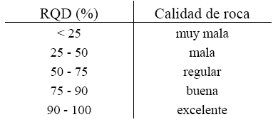

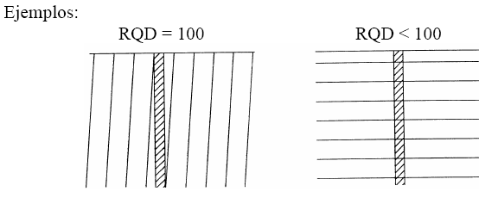

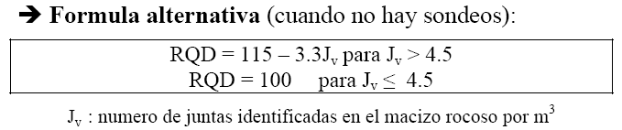

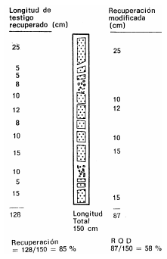

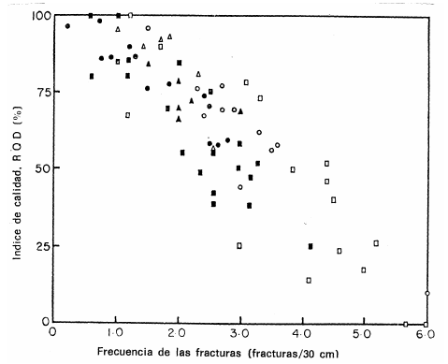

El RQD es utilizado en diversas clasificaciones de Macizos rocosos el mas utilizado es el de
CLASIFICACION DE BIENIAWSKI (R.M.R)
El sistema de clasificación Rock Mass Rating o sistema RMR fue desarrollado por Z.T. Bieniawski durante los años 1972- 73, y ha sido modificado en 1976 y 1979, en base a más de 300 casos reales de túneles, cavernas, taludes y cimentaciones. Actualmente se usa la edición de 1989, que coincide sustancialmente la con de 1979. Para determinar el índice RMR de calidad de la roca se hace uso de los seis parámetros del terreno siguientes:

- La resistencia a compresión simple del material.
- El RQD (Rock Quality Designation).
- El espaciamiento de las discontinuidades.
- El estado de las discontinuidades.
- La presencia de agua.
- La orientación de las discontinuidades.

RQD.- Tiene una valoración máxima de 20 puntos. Se denomina RQD de un cierto tramo
de un sondeo a la relación en tanto por ciento entre la suma de las longitudes de los
trozos de testigo mayores de 10 cm y la longitud total del sondeo.

TEMA 4
DESCRIBA BREVEMENTE EL ENSAYO DE ABRASION DE LOS ANGELES , EL ENSAYO DE DENSIDAD Y EL ENSAYO DE COMPRESION SIMPLE ANALIZADO EN EL LABORATORIO DE MATERIALES DE LA ESPOL
El ensayo de Abrasión de los Ángeles consiste en colocar cierta cantidad de material rocoso de una granulometría dada A, B ; C y encontrar si tiene desgaste en las distintas revoluciones en el tambor rotatorio en la cual tiene en su interior esferas de acero , las mismas que producen el desgaste y de esta forma según las especificaciones y de acuerdo a su granulometría se considera el material apropiada a ser utilizado para la obra –
El ensayo de Densidad , se lo realiza de manera indirecta de acuerdo al criterio de Arquimides , en que el cuerpo es desplazado por su volumen .
Se establece el volumen con el mercurio desplazado, medido cuidadosamente en un recipiente especial, se pesa el material desalojado, y conocido la densidad del mercurio y el peso se deduce la densidad del material analizado
El ensayo de compresión simple , se lo realiza mediante la obtención del testigo o muestra obtenida de una perforación de campo o de laboratorio, la muestra es preparada obteniéndose una relación de diámetro /altura entre 2 a 2.5 por lo general se la hace de relación 2 , se prepara la superficie de tal manera que quede plana , y se la lleva a la máquina de compresión donde se tendrá el valor de rotura máxima , y se la somete a compresión directa y se obtiene los resultados y se lo valora , estos resultados deben ser mínimo 3 muestras y promediadas.
TEMA 5 QUE ES UNA DISCONTINUIDAD
Se refiere a planos en cualquier sentido sean estos estratos, o familias de diaclasas , teniendo cualquier dirección , las resistencias de estas discontinuidades son muy bajas.

TEMA 6 QUE ES UN MACIZO ROCOSO
Macizo.-Termino usado en geotecnia para referirse a áreas rocosas cuyo
núcleo esta constituido de rocas ígneas, metamórficas y sedimentarias
TEMA7
Enumere 4 factores de comportamiento geomecanicos de un macizo rocoso
La matriz constitutiva de la roca
La estructura geológica
Condiciones meteorológicas y ambientales
Solicitaciones a la que va estar sometida la matriz rocosa

TEMA 8
EJERCICIO DE CLASIFICACION RMR Se ha realizado una evaluación geomecanicos del macizo rocoso y se encontró los siguientes parámetros.
Resistencia a al compresión 1500Kg/m2 , RQD 85%Superficie rugosa las paredes de las roca se presenta un poco duras , la superficies de las diaclasas se encuentran húmedas , separación entre diaclasas 50 cm.
Talud favorable al je de via
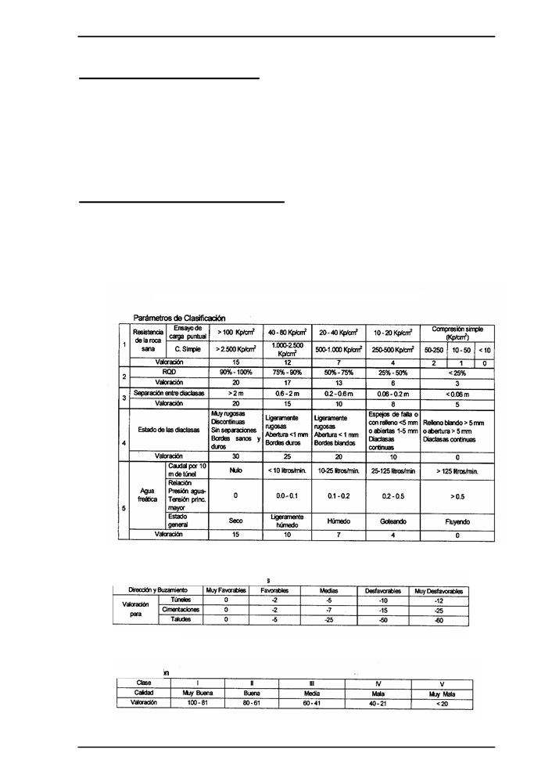

Aplicando la clasificación
Suma= 12+17+10+25+7=71
El macizo es de clase II de buena calidad

